Head lapsevanemad! 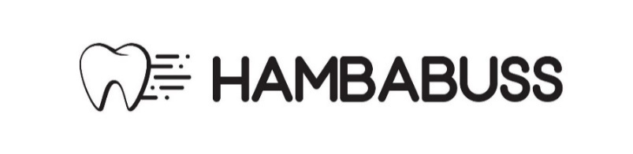
Lasteaeda/kooli külastab Hambabuss, esimene mobiilne hambakliinik Eestis. Meie spetsialistid viivad läbi suuhügieenialase koolituse ning teostavad hammaste kontrolli/vajadusel profülaktikat. Selle kohta saavad lapsevanemad tagasisidet, mis kajastub lapse Digiloos.
Profülaktika on puhastus, mida teostatakse pehme harjakesega. Peale protseduuri kaetakse hambad spetsiaalse hambaid kaitsva pastaga.
Palun soovijatel anda kirjalik nõusolek lapse suutervise ülevaatamiseks/vajadusel profülaktikaks.
 | Lapse nimi | isikukood | Lapsevanema telefoni number | Allkiri
1
2
3
4
5
6
7
8
9
10
11
12
13
14
15
16
17
18
19
20
21

